Задание 1

- Откройте редактор и создайте HTML-документ, кодировка документа желательна UTF-8.
- Напишите HTML-код. Страница/новость для воспроизведения дана ниже.
- Добавьте нумерованный и маркированный список.
- Добавьте горизонтальную черту.
- Добавьте два параграфа текста

Нумерованный и маркированный список. Создайте список, как показано на рис. Ссылки не обязательно должны работать (т.е. вести на какие-то существующие файлы), главное сохранить указанный вид и валидность кода.
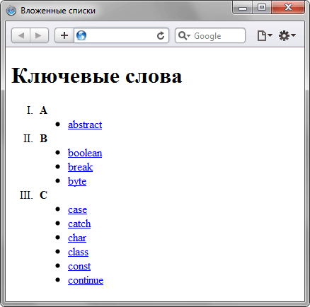

Мне сверху видно все

Наиболее распространенные типы летающих радаров: обзор «Ленты.ру»
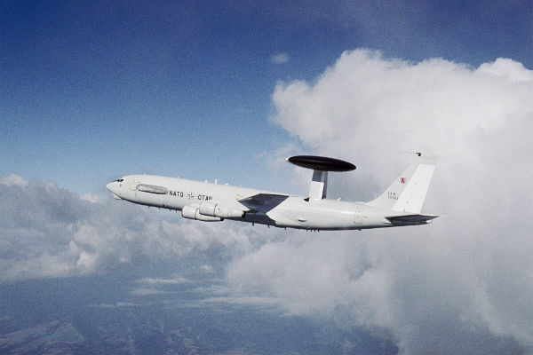
E-3A авиации НАТО

Фото: Boeing

Североатлантический альянс 12 марта 2014 года направил к границе Украины два самолета дальнего радиолокационного обнаружения и управления E-3A Sentry. Они курсируют над территорией Польши и Румынии и занимаются сбором информации об обстановке в Крыму. В общей сложности авиация НАТО располагает 17 самолетами типа E-3, базирующимися в Гайленкирхене (Германия) под люксембургской регистрацией. «Лента.ру» выяснила, какие самые распространенные самолеты дальнего радиолокационного обнаружения и управления стоят сегодня на вооружении ВВС и ВМС разных стран мира.
За рубежом самолеты дальнего радиолокационного обнаружения и управления (ДРЛОиУ) принято называть AEW&C (Airborne Early Warning and Control; авиационное раннее предупреждение и управление) или AWACS (Airborne Early Warning and Control System; авиационная система раннего предупреждения и управления). Сейчас летательными аппаратами такого класса располагают 23 страны, включая США, Россию, Индию, Израиль, Пакистан, Грецию, Францию и Таиланд. Как правило, самолеты ДРЛОиУ отвечают за сбор информации о воздушном движении, но могут использоваться и для обнаружения наземных целей.
Преимущество самолетов ДРЛОиУ — высокая мощность их радиолокационного оборудования, которое позволяет получать оперативные сведения о летательных аппаратах противника без захода в зону действия большинства систем его противовоздушной обороны. В зависимости от типа этого оборудования, а также высоты полета летательных аппаратов противника самолеты ДРЛОиУ могут обнаруживать и сопровождать воздушные цели на дальности, превышающей 650 километров. Количество таких целей может достигать сотни. Самолеты могут координировать действия ВВС и предоставлять войскам оперативные данные.
Один самолет ДРЛОиУ с высоты полета девять тысяч метров может вести наблюдение за территорией площадью до 312 тысяч квадратных километров. В частности, три американских «авакса» E-3C могут обеспечить постоянный радиолокационный обзор воздушного пространства над всей Центральной Европой. При этом зоны обнаружения самолетов будут пересекаться. Наконец, летающие радары позволяют сделать менее заметными для противника дружественные истребители, поскольку последним практически не нужно пользоваться собственными радиолокационными станциями.
Высокая эффективность самолетов ДРЛОиУ делает их приоритетной целью для авиации противника, поэтому они редко выполняют полеты вне зоны действия союзных систем ПВО или без прикрытия истребителей. Созданные, как правило, на базе больших военно-транспортных самолетов или пассажирских лайнеров, летающие радары не отличаются высокой маневренностью и могут стать легкой мишенью для истребителей противника. Кроме того, самолет ДРЛОиУ, являющийся мощным источником радиоволнового излучения и имеющий внушительные размеры, хорошо заметен для радаров систем ПВО и может быть обнаружен противником.

Сделайте верстку флага России.
Длина 300px, высота 150px


Сделайте верстку флага Японии.



Задание 2

Создайте страницы Главная, Обо мне, Мои интересы, Фотогалерея, Контакты. Верстать страницы согласно базовой структуре тегов HTML5. Оформление страниц надо убрать в файл стилей. Создать и добавить фавикон на страницы. На страницах разместить меню для навигации. Вставить таблицу. Поработать с границами блоков.

